【人生感悟】
人生很短，别在错过中一错再错
（经管叶慧兰推荐，2014年5月18日）

推荐理由：俗话说:如果错过太阳时你流了泪，那么你也要错过群星。每个人的人生都有诸多的遗憾，但是最重要的是我们要珍惜当下。无论生活还是感情，都要懂得珍惜，不能一错再错。“佛法讲‘万事随缘’，既然与之无缘，就顺其自然，珍惜当下的美好时光和生活。曾经的错过，就让它错吧，留给岁月去冲刷；今天的路，仔细审视，好好把握，别让当下的蹉跎与荒废，酿成往后的一声叹息。”
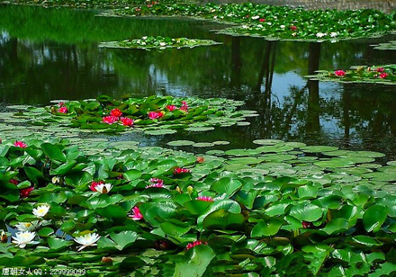
生活中，有一种痛苦叫错过。人生中一些极美、极珍贵的东西，常常与我们失之交臂，这时我们总是因错过而遗憾和痛苦。常听人说：“我当初就不该……”“假如……我会……”我们总习惯在过去的某个时刻为什么不做另一个选择而后悔。其实很多时候，我们选择了一条路，就无法确定另外一条路的结果。假如当初我们做的是另外一种选择，那么一定会比现在更好吗？不，没有什么东西是绝对的。
走在人生的路上，有错过并不可怕，只要你拥有从容的心态，就还会有更多的机会。人生，总是有得有失，有成功有失败，要知道世上所有的机遇不都是为你而设的，生命之舟本来就在得失之间沉浮；美丽的机会和选择人人都珍惜，然而并非我们都能抓住，错过了并不代表永远失去，关键是不能一错再错。
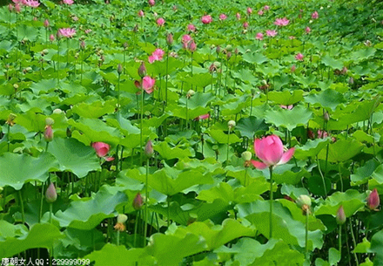
有这样一个故事，战争时期，有一个人居住的地方遭遇了一次敌机的空袭。当时，他匆匆跑向一个拥挤不堪的防空洞，但是却发现洞内人满为患，无奈之中，他只能怀着遗憾朝远处的另一个防空洞跑去，还没等他跑出多远，突然身后传来一声巨响，敌机扔下的炸弹落地爆炸，刚才他去过的那个防空洞不幸被命中，洞中人无一生还。原来错过了美丽，收获的并不一定都是遗憾，有时甚至可能是圆满。
有些美丽是不该错过的，而有些美丽则需要你去错过。从前，一位旅行者听说有一个地方景色绝佳，于是他决定不惜一切代价也要找到那个地方。可是经历了数年的跋山涉水、千辛万苦后，他已相当疲惫，但目的地依然遥遥无期。这时，有位老者给他指了一条岔路，告诉他美丽的地方很多很多，没有必要执着于一个错过，更没必要沿着一条路走到底。他按老者的话去做了，不久他就看到了许多异常美丽的景色，他庆幸自己没有一味地去找寻梦中那个美丽的地方。
生活就是如此，跋涉于生命之旅，我们的视野有限，所以就会有错过。对于错过，只有放下纠结和叹息，才会欣赏到真正的美景。
有人说人心就像一个杯子，不倒去旧水，就无法盛装新水。生活也是如此，如果不愿意放下错过和舍弃过去，就无法让心灵盛装新水，无法承载新的生活。很多时候，生活不再精彩，不是生活反复无常，而是人们背负的太多太重。所以，不要沉湎于错过中，不要一错再错。
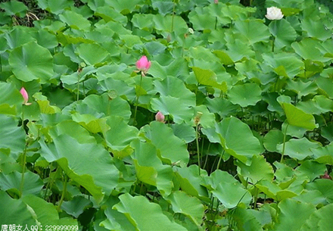
在这个世界上，有人活得轻松，有人活得沉重，前者是因为放得下错过的一切和失去的东西，后者是因为总活在追悔中。人生一世，每个人都会经历一些事情：悲伤的、快乐的、痛苦的、沉重的，智者会从往事和过错中提炼出经验和智慧，而狭隘的人却把这些挽回不了的压在心头，成为一种负担，一种累赘，一味的去追究、懊悔，让人生失去了快乐。
很多东西错过一次并不可怕，可怕的是一错再错。这样你将永远失去弥补的机会。时间是这样，生活是这样，情感也是这样。爱一个人要说出来，做出来，如果只把别人对你的爱当成理所当然，那么唯一的结果就是与它错过。 珍和强是一对好友，很早的时候，珍问强：你错过了什么？
20岁时强说：“我错过了第一个我喜欢的女孩，这是我终生的遗憾。”
25岁时，已经成为珍丈夫的强沧桑地说：“我错过了一个新的工作机会”
35岁时强生气地告诉她：“我刚错过了一个晋升的机会。”
45岁时，强伤心地说：“我错过了与亲人见最后一次面的机会。”
55岁时，强失望地说：“我错过了退休的好时机。”
65岁时，强匆匆地说：“我错过了看牙医的时间。”一如往常，珍总是回以微笑，但微笑中带着落寞，这点强从来没注意。
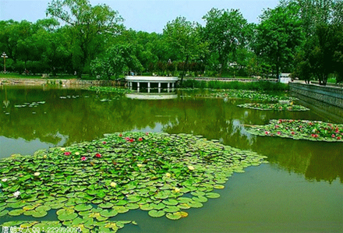
75岁那年，珍终于不再问了。强跪坐在病重的珍面前，想起太太每隔一段时间总要问他问题，他反过来问太太：“你错过了什么？”珍带着解脱与满足回答：“这一生，我没有错过你。”此时，强已泪流满面，原以为两人可以永远在一起，所以，终日忙着工作与烦琐的事，却从不曾体贴朝夕相处的另一半。强老泪纵横，紧紧地抱着珍说：“这辈子，我错过了你这50年的深情……”
人，在拥有的时候总是习以为常，视之为理所当然，直到那份感情已远离你而去的时候，才后悔莫及，可惜悔之晚矣。正如歌中唱道：有些事错过了可以重来，有些人错过了就永远不在。无论生活还是感情，都要懂得珍惜，不能一错再错！
我们匆匆行走于这个世界，不可能把一路的美景尽收眼底，也不可能将世间的珍品都归为已有，每个人的人生都有诸多的遗憾。人生，需要给自己留一份从容，坦然地面对那些不能改变的失去和错过。佛法讲“万事随缘”，既然与之无缘，就顺其自然，珍惜当下的美好时光和生活。曾经的错过，就让它错吧，留给岁月去冲刷；今天的路，仔细审视，好好把握，别让当下的蹉跎与荒废，酿成往后的一声叹息。
（推荐者注：本文来自360doc个人图书馆2013年10月11日，收藏人：唐朝女人）
（注：学校关工网站刊发时间：2014年5月19日）

